La seguridad no tiene límites
B&R simplifica la comunicación de seguridad de máquina a máquina
B&R ahora hace que sea más fácil que nunca implementar comunicaciones de seguridad entre máquinas y módulos de máquinas. Una actualización de su software mapp Safety ahora permite utilizar funciones de seguridad programables en sistemas de fabricación complejos sin prácticamente ningún esfuerzo adicional, lo que reduce considerablemente el tiempo dedicado a implementar funciones de seguridad en todo el sistema.

Para lograr la funcionalidad de la Industria 4.0, los equipos de fabricación modernos deben tener una gran densidad de interconexiones. Los dispositivos, máquinas, líneas y celdas deben comunicarse entre sí de forma segura y fiable. Implementar una parada de emergencia en todo el sistema es una cosa, y las reacciones de seguridad inteligentes y con más matices, otra muy distinta. Hasta ahora, a menudo se ha dado el caso de que cada configuración diferente de un sistema de fabricación requiere el desarrollo y la verificación de una aplicación de seguridad correspondiente.
Sencilla implementación con mapp Safety
Estos gastos generales adicionales ya no son necesarios. Los componentes de software del paquete mapp Safety de B&R mejoran notablemente la comunicación entre los controles de seguridad y simplifican enormemente las aplicaciones de seguridad. Se pueden añadir nuevos componentes del sistema en cualquier momento sin tener que volver a escribir la aplicación de seguridad. Para poner en funcionamiento un componente nuevo, el operario solo tendrá que ajustar algunos parámetros en la pantalla HMI.
Intercambio directo de datos
Con los controles de seguridad de B&R, los usuarios pueden configurar hasta 150 conexiones de comunicación con otros controles de seguridad. Incluso los controles SafeLOGIC-X especialmente compactos admiten estas funciones y pueden incorporarse en redes de máquina a máquina.
Comunicación segura
Los datos se transmiten utilizando el protocolo openSAFETY a través de POWERLINK o UDP. Se puede utilizar cualquier tecnología probada por cable o inalámbrica como medio de transmisión.

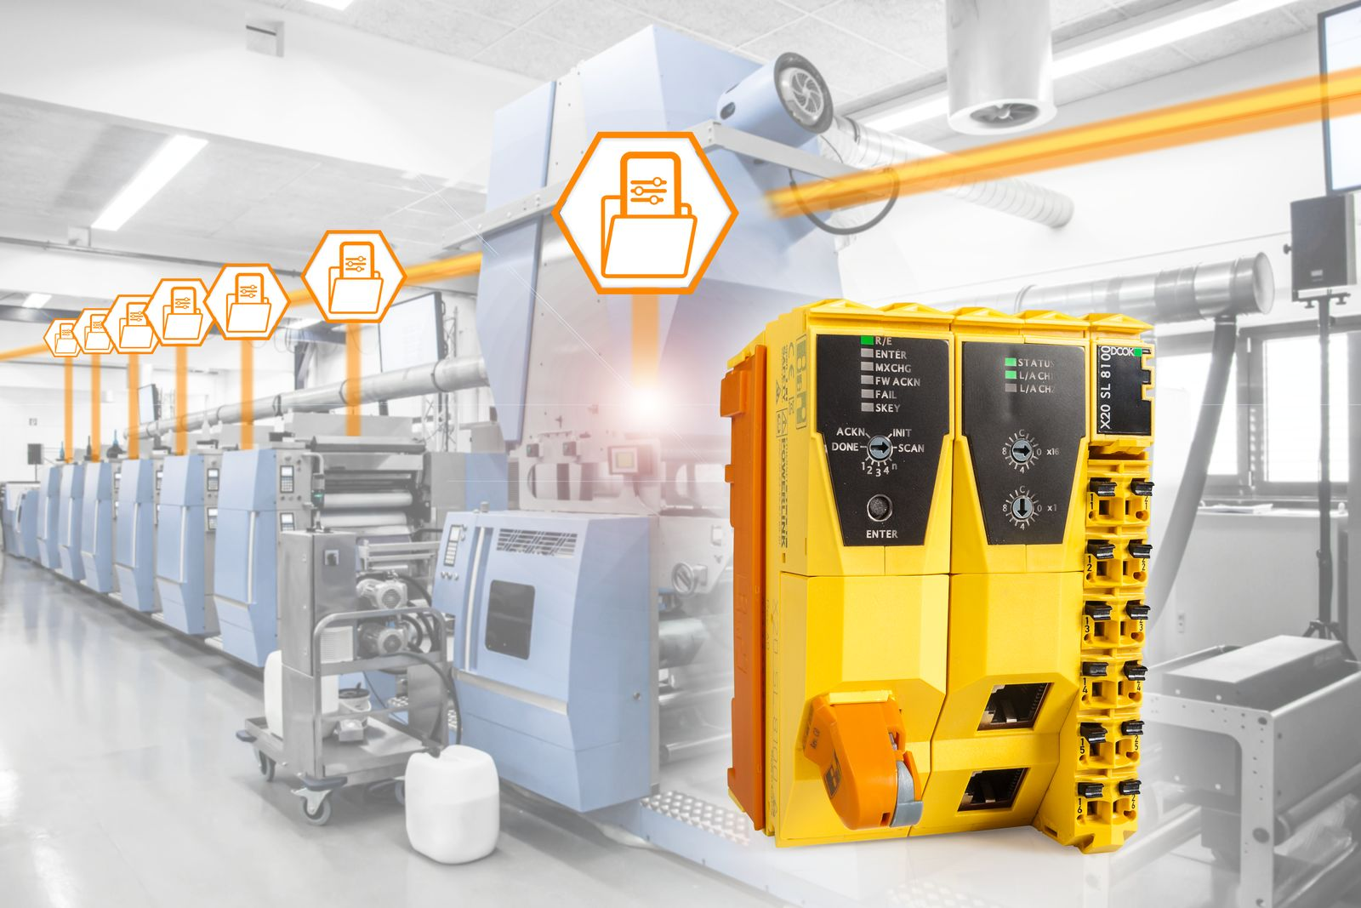
Con una comunicación segura y flexible entre los controles de seguridad, B&R aporta las ventajas de la seguridad programable a las funciones de seguridad de todo el sistema.

Acerca de B&R
B&R, empresa perteneciente al Grupo ABB y con sede en Austria, es líder mundial en automatización industrial. B&R combina tecnología de vanguardia con ingeniería avanzada para proporcionar a usuarios de todos los sectores soluciones completas para la automatización de máquinas y fábricas, Motion Control, HMI y tecnología de seguridad integrada. El catálogo de productos se completa con estándares de comunicación de IoT industrial que incluyen OPC UA, POWERLINK y openSAFETY. Gracias a su única herramienta de software Automation Studio, B&R redefine constantemente el futuro de la ingeniería de automatización. El espíritu innovador que mantiene a B&R a la vanguardia de la automatización industrial está impulsado por el compromiso de simplificar los procesos y superar las expectativas de los clientes.Para más información, visite www.br-automation.com.
Para más información, visite www.br-automation.com.

